**جامعة محمد خيضر بسكرة قسم علوم التسيير**



**كلية العلوم الاقتصادية والتجارية وعلوم التسيير السنة الثانية علوم التسيير**

**السنة الجامعية: 2021/2020 مقياس: الاقتصاد الكلي 2**.

**سلسلة التمارين رقم 02**

**التمرين الأول:** إذا كانت لديك المعطيات التالية عن اقتصاد ما:

G=20 I=60 C=100+0.8yd

1. أوجد دالة الادخار ودالة الطلب الكلي؟
2. أحسب قيمة الدخل التوازني والاستهلاك والادخار عند التوازن؟
3. إذا ارتفع الاستثمار الى 80، ما أثر ذلك على الدخل التوازني؟
4. إذا انخفض الاستهلاك المستقل بمقدار 10 ماذا يحدث للدخل والقيم التوازنية الأخرى؟

**حل التمرين الأول:**

1. إيجاد دالة الادخار ودالة الطلب الكلي.

-لدينا :Y = C + S ===S= Y – C=Y–( a+ b Y) = -a+(1-b)Y =- 100 + (1-0.8)Y=-100+0.2Y

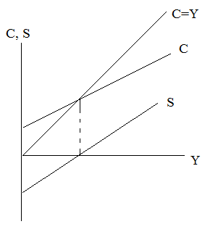

- DA= C + I+G = a + bY+ I0+G0= ( a +I0+G0)+bY= (100+60+20)+0.8Y= 200+0.8Y

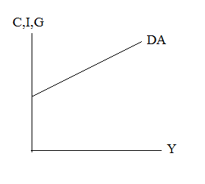

1. أحسب قيمة الدخل التوازني والاستهلاك والادخار عند التوازن

**حساب قيمة الدخل التوازني:**

الطلب الكلي = العرض الكلي

Y= C+I+G= ( a+I0+G0))+bY=====(1-b)Y= a+I0+G0 =====Y=( a+I0+G0)/ (1-b)

بالتعويض نجد : Y=2000um

بالتعويض في كل من الاستهلاك و الادخار

S=300um, C=1700um

1. إذا ارتفع الاستثمار الى 80، ما أثر ذلك على الدخل التوازني



**القراءة الاقتصادية: اذا ما تغيرت الاستثمارات بـ 20 وحدات تبعها تغير في الدخل بـ 100 وحدة**

**التفسير الاقتصادي : مطالبين به واجب**

**التمثيل البياني:**

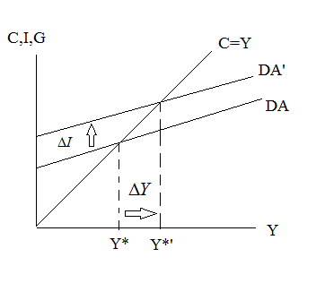

1. إذا انخفض الاستهلاك المستقل بمقدار 10 ماذا يحدث للدخل والقيم التوازنية الأخرى



**القراءة الاقتصادية: اذا ما تغيرت الاستثمارات بـ (-10) وحدات تبعها تغير في الدخل بـ (-50) وحدة**

**التفسير الاقتصادي : مطالبين به واجب**

**التمثيل البياني:**

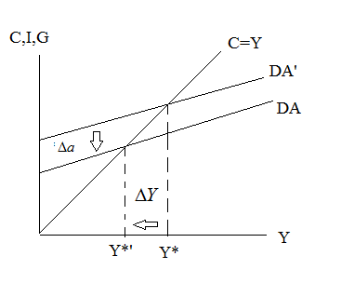

**بما ان الدخل تراجع فان أي متغير له علاقة الدخل يتراجع.**

**التمرين الثاني**: إذا كانت لديك المعطيات التالية عن اقتصاد ما:

C=100+0.8yd Tx=100 I=50+0.1y G=100

1. أحسب الدخل التوازني؟
2. أحسب مختلف المضاعفات؟
3. إذا زادت التحويلات بمقدار 10، ما أثر ذلك على الدخل، وما هو رصيد الميزانية في هذه الحالة؟
4. اذا أصبحت الضرائب Tx=70+0.05y ، أوجد قيمة الدخل التوازني الجديد، ثم أحسب قيمة الضرائب ورصيد الميزانية في هذه الحالة؟
5. إذا كان دخل التشغيل التام لهذا الاقتصاد هو 650ون، ما هو نوع الفجوة، وما هو التغير اللازم في الانفاق الحكومي لإعادة الاقتصاد الى حالة التوازن؟

**حل التمرين الثاني:**

1. حساب الدخل التوازني

2- حساب مختلف المضاعفات:

المضاعفات الموجودة في هذا النموذج هي مضاعفات كل متغير له جزء مستقل أي ( Tx, Tr, G , I, a) وهي كالاتي:

* 
* 
* 
* 
* 

1. إذا زادت التحويلات بمقدار 10، تاثير ذلك على الدخل



**القراءة الاقتصادية: اذا ما تغيرت التحويلات بـ 10 وحدات تبعها تغير في الدخل بـ 80 وحدة**

**التفسير الاقتصادي : مطالبين به واجب**

**التمثيل البياني:**

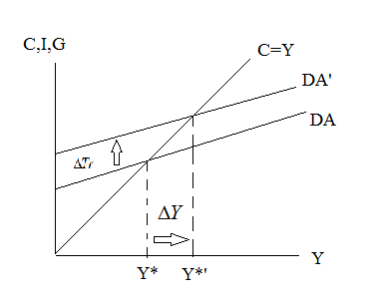

**التمرين الثالث:** لتكن لديك المعلومات التالية عن اقتصاد ما:

C=300+0.8yd G=75 Tx=26 I=95 Tr=21

1. أوجد الدخل التوازني؟
2. أوجد مضاعف الميزانية المتوازنة، ثم أحسب الدخل التوازني الجديد إذا كان ΔG=20؟
3. إذا كان دخل التشغيل التام هو 1000 ون، بين الحالة التي يكون عليها هذا الاقتصاد؟ ثم أحسب مقدار التغير في الاستثمار حتى يكون الاقتصاد في حالة توازن؟
4. بدلا مما ورد في 2 و3،إذا تمت زيادة مستويات الضرائب بمقدار 3/4Tx، وتخفيض التحويلات الى النصف، ما أثر ذلك على الادخار والاستهلاك في التوازن؟
5. بدلا مما ورد في 2 و 3 و4، تم فرض ضريبة إضافية تمثل 15% من الدخل واضافة تحويلات جديدة بمقدار 5% من الدخل، وتغير الانفاق الحكومي بـ 14، ما أثر ذلك على الدخل وأحسب المتغيرات التوازنية الجديدة؟
6. بدلا مما ورد في 2، 3 ،4 و5 قررت الحكومة زيادة الضرائب والتحويلات بمقدار 10، أوجد الدخل التوازني الجديد، ماذا تلاحظ ولماذا؟

**حل التمرين الثالث:**

1. **إيجاد الدخل التوازني**



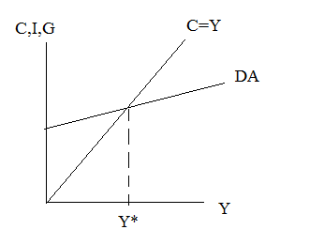

1. أوجد مضاعف الميزانية المتوازنة



* **حساب الدخل الجديد**



**بالتوفيق**